

Colegio Nuestro Tiempo - R.B.D.: 14.507-6
Educadora diferencial: Angélica Morgado Santis
Guía de Trabajo N°7

Objetivos: Desarrollar razonamiento deductivo.

1.- Enumera en los cuadrados, que sucede primero y después con 1 y 2

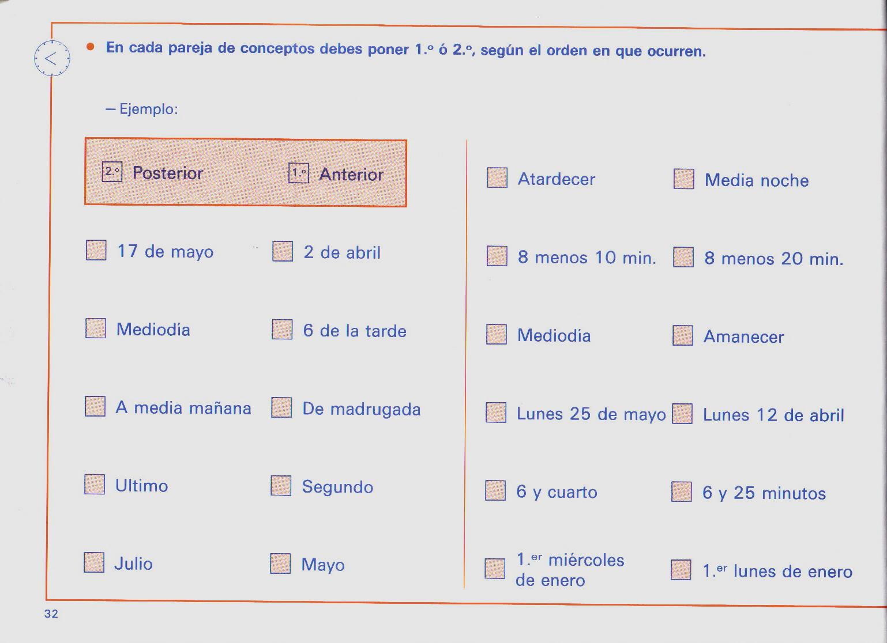

2.- Recorta estos textos y pégalos en los cuadros que están mas abajo

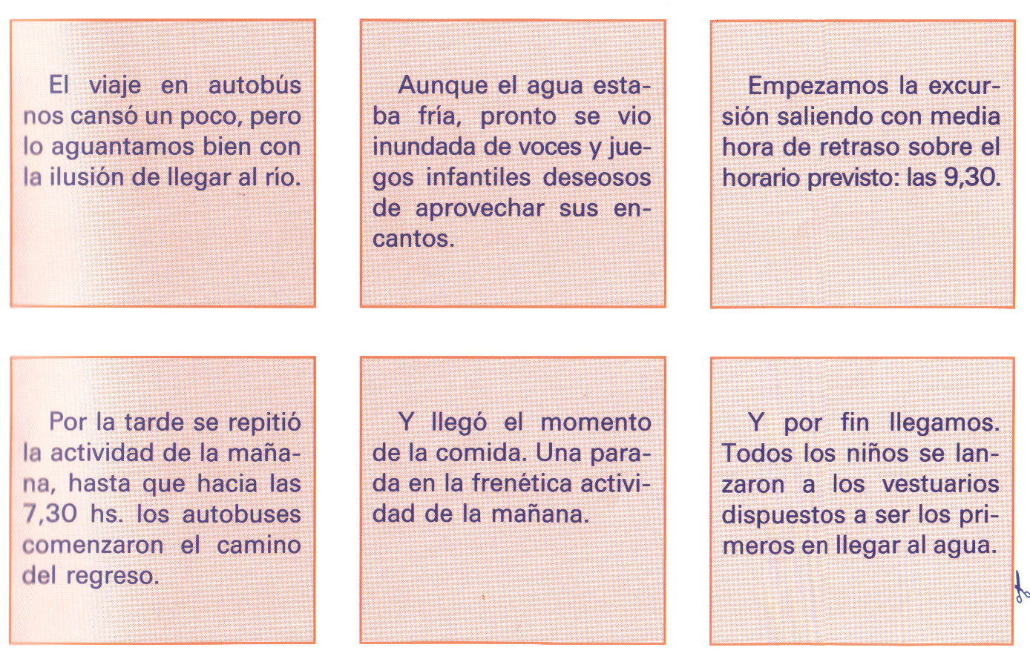

3.- Ordena y pega las frases.

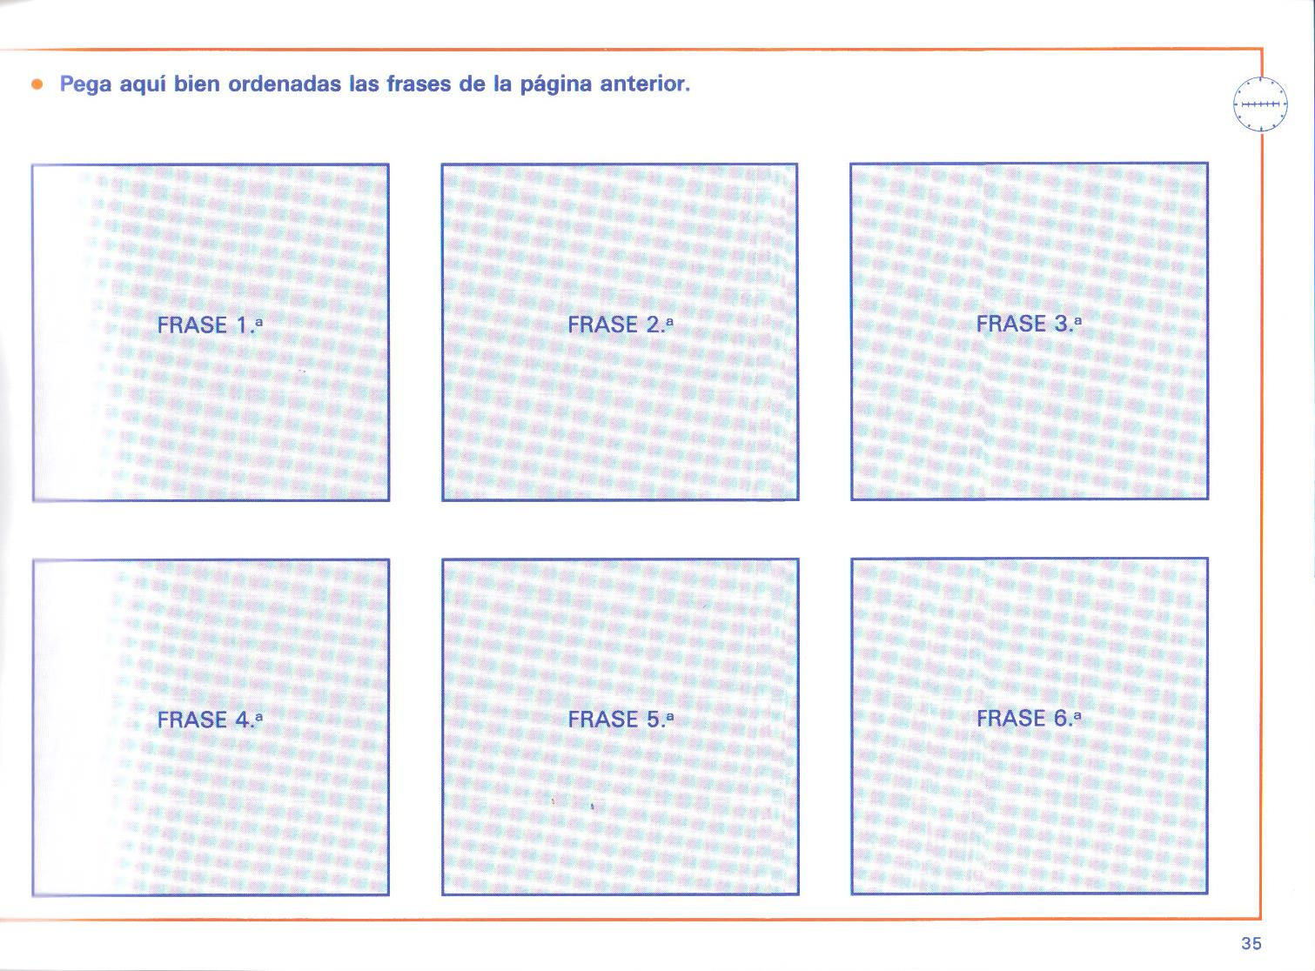

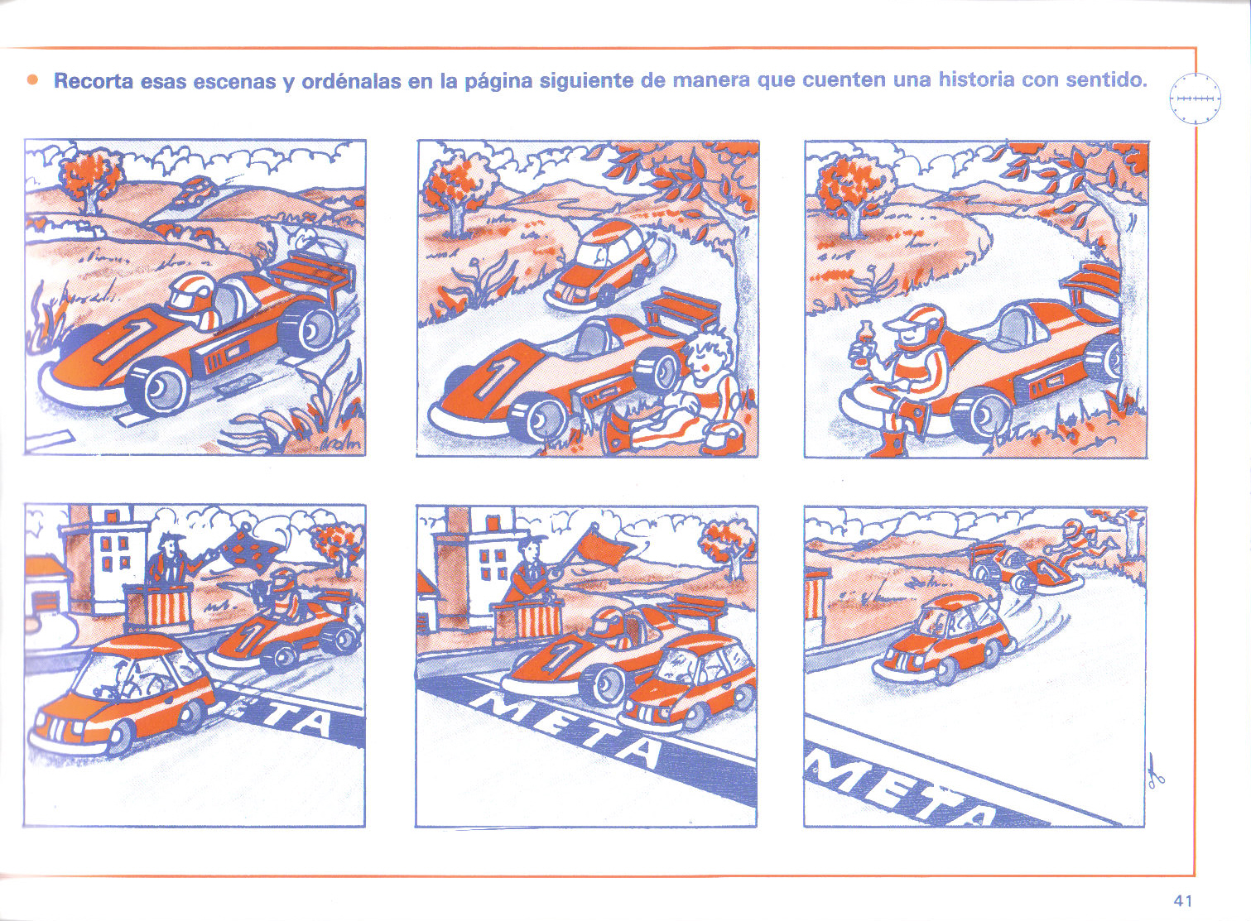
4.- Recorta y ordena las imágenes, según tu nueva historia.

5.- pega las láminas de forma ordenada para que tenga sentido esta historia.
